“上海市个人纳税信息查询系统”
个人用户手册

1. 个税信息查询系统简介
为了进一步优化纳税服务，方便个人及时获取纳税信息，我局于2015年3月推出“上海市个人纳税信息查询系统”，并启用《上海市地方税务局个人所得税纳税清单》。此项举措将突破原纸质凭证的应用局限，具有查询渠道更多样、应用功能更强大、承载信息更完整、相关业务全市通办的特点。此项举措不但为纳税人提供了及时、便捷的个人所得税查询渠道，全面提升了应用功能，而且节约了社会资源，提高了服务效率，是上海税务机关便民办税服务新举措之一。
2. 个税信息查询系统登录指引
通过点击“上海税务”网站（www.tax.sh.gov.cn）“重点推荐”栏目下“个税纳税信息查询”图标，打开“上海市个人纳税信息查询系统”主页。
*新用户注册
首次使用上海市个人纳税信息查询系统，需进行实名注册，并校验身份信息。
身份验证信息包括：姓名、身份证件类型、身份证件号码、近三个月内任意一个月个人所得税缴纳税额等。
本市市民信箱实名制用户、年所得12万元以上自行纳税申报网上申报系统用户，可凭相关系统的实名注册信息完成校验身份后直接注册。
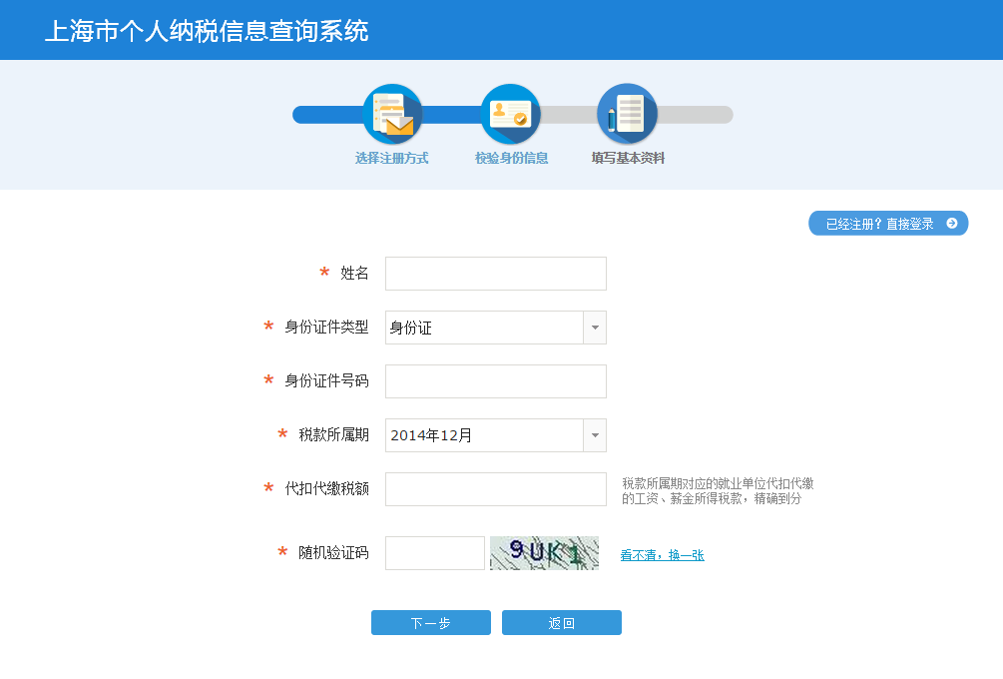
*用户登录
可通过注册时预留的用户名、手机号码或电子邮件登录，也可使用本人身份证件号码直接登录。
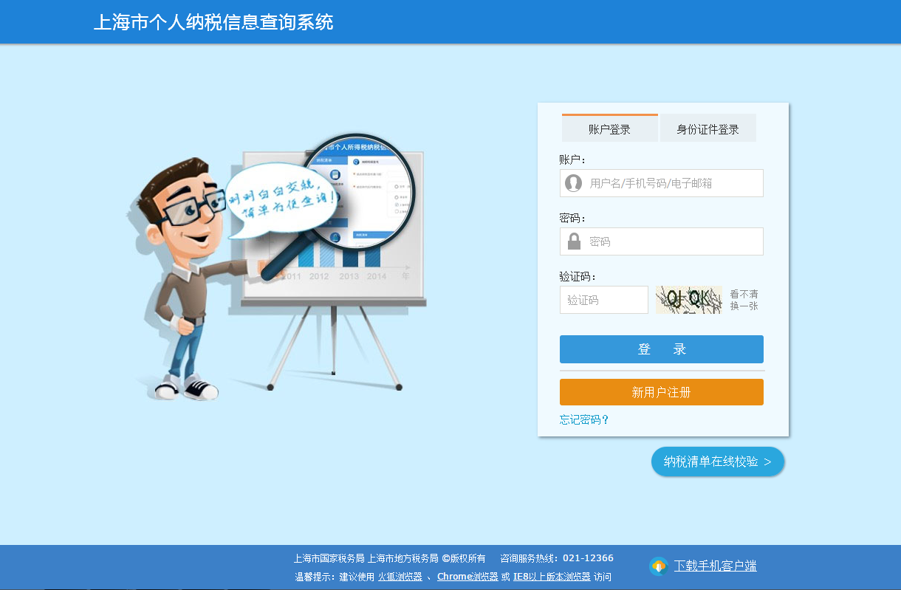
3. 个税纳税信息查询系统主要功能
本系统主要功能包括：
纳税明细查询，可查询一定时期内本市所有或指定扣缴义务人代扣代缴的个人所得税纳税记录；
纳税清单申请，可申请制作一定时期内本市所有或指定扣缴义务人代扣代缴的个人所得税纳税清单；
我的纳税清单，可查询纳税清单申请是否成功，并下载申请成功的纳税清单；
清单在线校验，本人和第三方可对已有的纳税清单中的部分信息进行校验；
个人业务办理，可对个人信息进行修改。
